26.03.2020 r.

Temat: Iloczyn i iloraz potęg o jednakowych podstawach

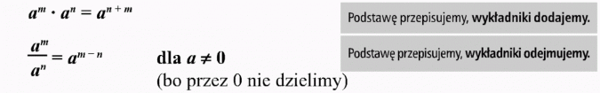
lub inny zapis:
a^{m} : a^{n} = a^{m - n}

Przykłady (przepisz do zeszytu)
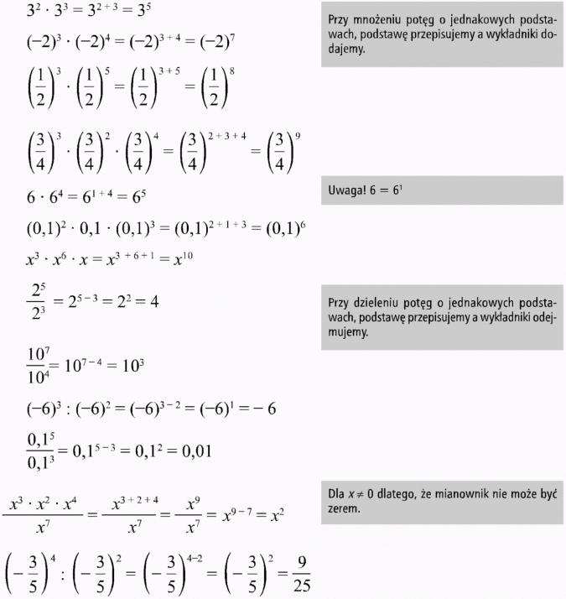
Temat i przykłady zapisz w zeszycie.
Napisz proszę, czy temat jest dla ciebie zrozumiały i czy miałeś problemy z wykonaniem zadania. Zadanie prześlij na mojego e-maila, którego podałam w dzienniku elektronicznym.

Proszę zrobić z podręcznika zad. 1 str. 226. Znajduje się poniżej
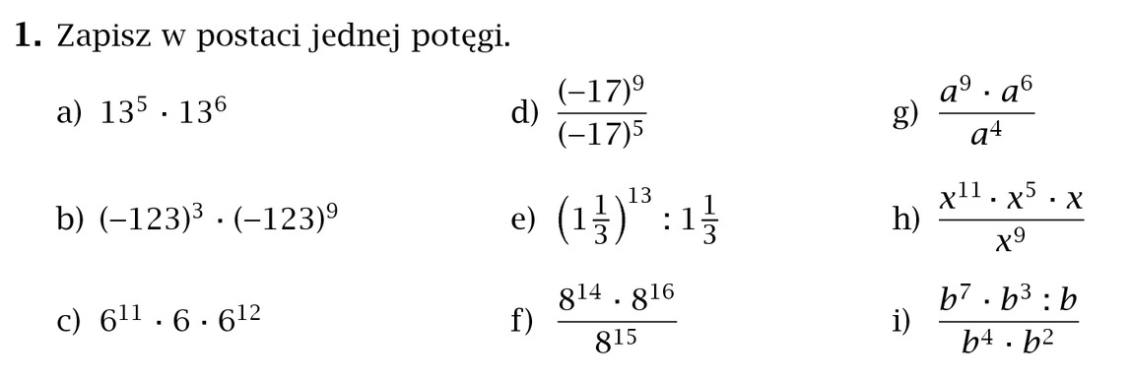

Życzę miłej pracy.

